**МКОУ «Шилягинская СОШ»**

***Классный час***

***в форме соревнования***

***"Знатоки ПДД»***

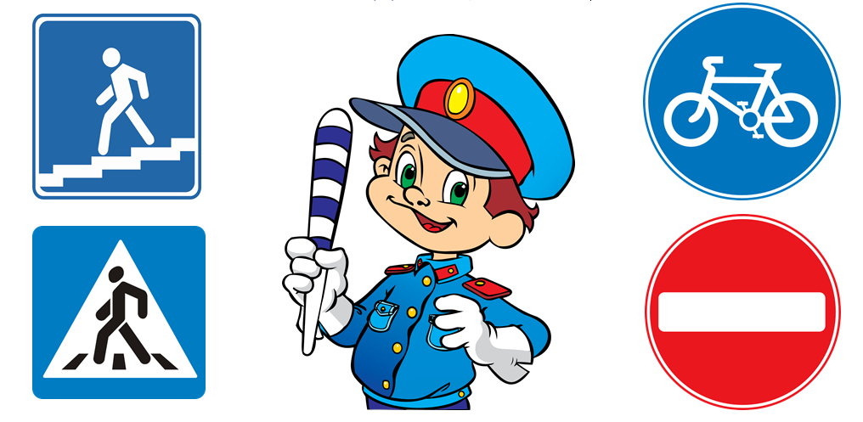

**Классный руководитель: Шамхалова З.И.**

**Цель:** создание условий для формирования у школьников устойчивых навыков безопасного поведения на улицах и дорогах, вовлечения детей  по пропаганде  безопасности дорожного движения.

**Планируемые результаты:**

**Личностные:**

* формировать у обучающихся потребность в изучении правил дорожного движения и  осознанное к ним отношения;
* повысить интерес школьников к пропаганде  безопасности          дорожного движения ;
* развивать у учащихся умение ориентироваться в дорожно-транспортной ситуации;
* воспитывать чувство ответственности, культуры безопасного поведения на дорогах и улицах.
* выработать у учащихся культуру поведения в транспорте и дорожную этику.

**Метапредметные*:***

*Регулятивные результаты:*

* пределять и формулировать цель деятельности на занятии;
* отличать верное от неверного;
* развивать навыки критического мышления;
* давать оценку своей деятельности на уроке.

*Познавательные результаты:*

* ориентироваться в текстах;
* находить ответы на вопросы в тексте, иллюстрациях, используя свой жизненный опыт;
* строить речевое высказывание в устной форме;
* устанавливать причинно-следственные связи;
* искать информацию и понимать прочитанное;

*Коммуникативные результаты:*

* самостоятельности в принятии правильных решений;
* убежденности и активности в пропаганде добросовестного выполнения  
  правил дорожного движения, как необходимого элемента сохранения своей жизни;
* внимательности и вежливости во взаимоотношениях участников  
  дорожного движения;

**Форма**: интеллектуальная игра.

**Оборудование**: компьютер, презентация

**Ход занятия.**

**Организационный момент.**

  Одно из основных условий безопасности движения – знание и четкое выполнение правил дорожного движения – закона улиц и дорог.

 Правила ДД знают водители всех видов транспорта. Их также обязаны знать и четко выполнять все пешеходы, как взрослые, так и дети.

 На улицах и дорогах становится все больше машин, и движение становится все интенсивнее. Транспорт представляет большую опасность для человека. Несоблюдение правил дорожного движения водителями и пешеходами приводит к большому количеству жертв. Ежедневно под колёсами машин погибают десятки людей.

И сегодня мы будем говорить о Законе улиц и дорог – Правилах дорожного движения. Наша задача – повторить и расширить знания по этой теме.

Самое главное правило – «Дисциплина на улице - залог безопасности”. Чтобы сохранить здоровье и жизнь, вы должны строго соблюдать правила дорожного движения. И сегодня мы с вами их вспомним.

**Создание проблемной ситуации.**

Дорога, дорога,

Бежишь ты от порога.

Свой первый шаг по жизни

Доверили тебе.

Дорога, дорога,

Нам надо знать немного,

Немного важных правил

В большой, большой судьбе.

**О чем говорится в стихотворении, о какой азбуке?**

*(Ответы детей )*

**Основная часть:**

Ребята, вспомните « Что такое правило?» (ответ ребят)

Правило — это то, что нужно обязательно знать и выполнять всем. Правила дорожного движения ( ПДД) — права и обязанности водителей, пешеходов, пассажиров и в этом нам помогают ребята из ЮИД (просмотр презентации про отряд ЮИД (Приложение №1)).

Ежедневно каждый из нас оказывается пассажиром, пешеходом, а в летнее время и водителем велосипедов. От дисциплины и знаний ПДД всех участников движения зависит спокойствие и порядок на улицах. Неправильное поведение детей и подростков является основной причиной дорожно - транспортных происшествий – аварий. Правила движения — закон улиц и дорог для всех. И этот закон надо строго выполнять. Правила помогают установить порядок движения по улицам и дорогам.

В правила дорожного движения входят:

Обязанности пешеходов

Обязанности пассажиров

Общие обязанности водителей

Дорожные знаки

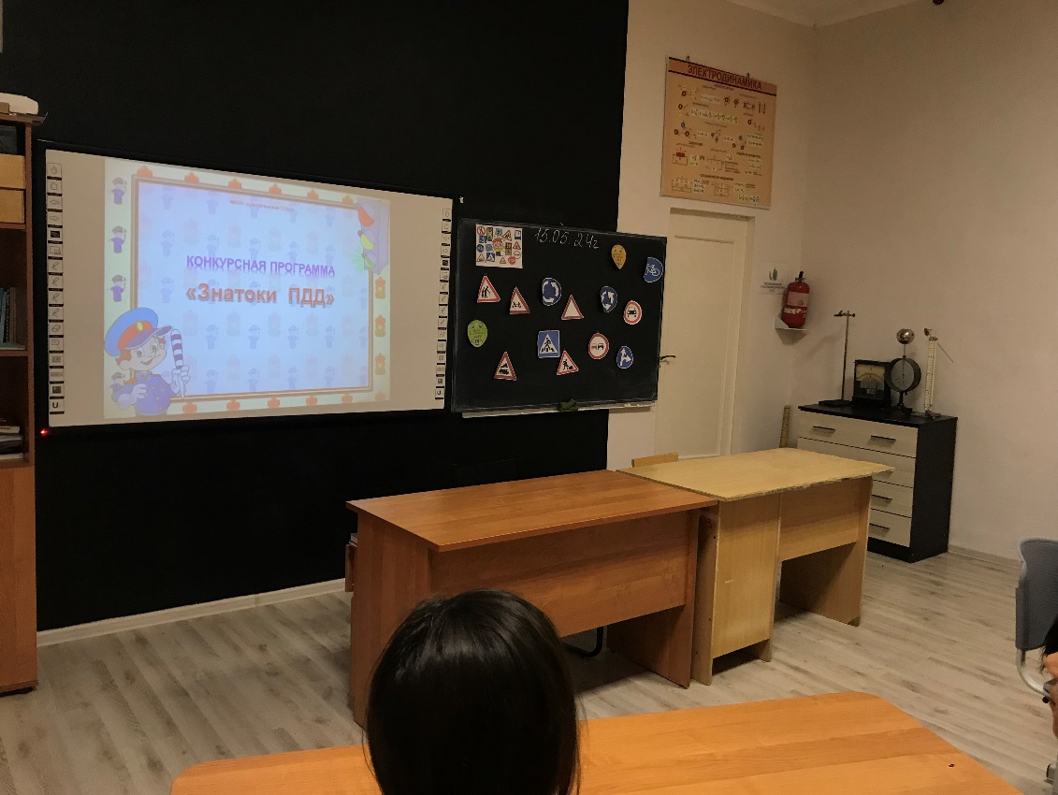

А сейчас давайте поиграем в игру « Знатоки ПДД» .

Представление команд

Приветствие команд:

**Команда «Пешеход»**

Пешеход! Пешеход! Помни ты про переход!

Подземный, наземный,

Похожий на зебру.

Знай, что только переход

От машин тебя спасет.

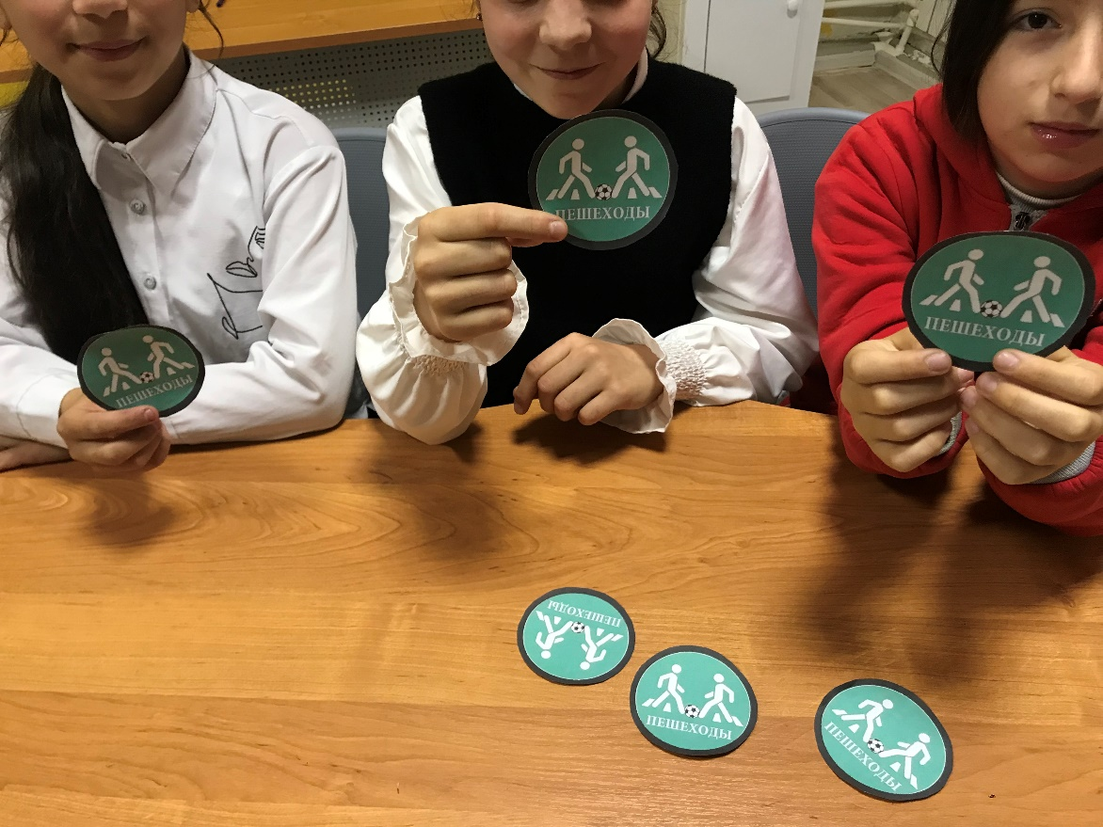

**Команда «Светофор»**

Наш домик – светофор.

Мы три родные брата.

Мы светим с давних пор

В дороге всем ребятам.

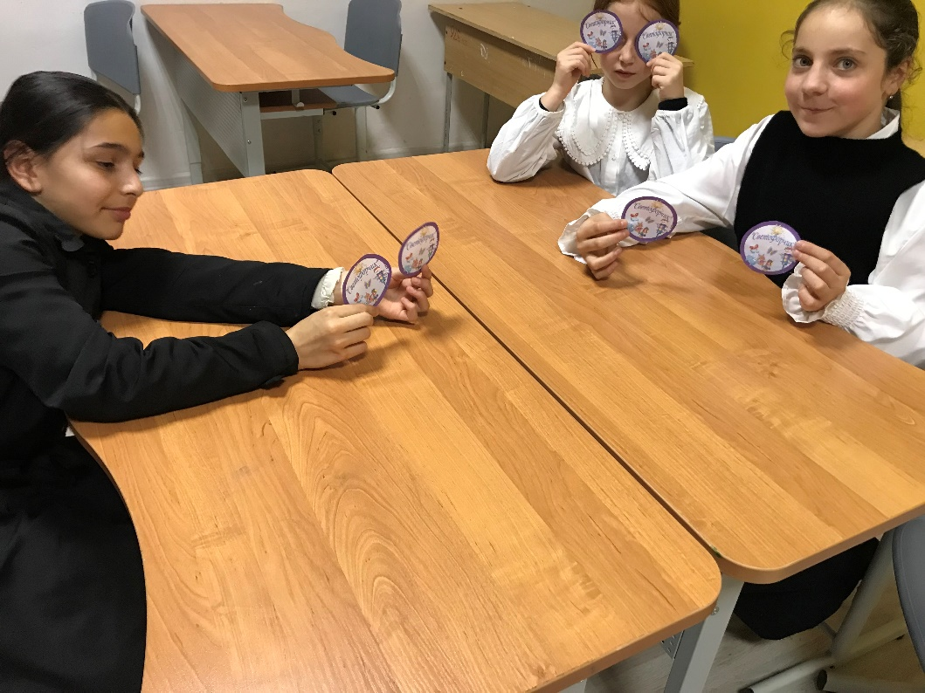

**Учитель:**Мы начинаем игру. Нам предстоит пройти 8 туров состязаний.

**Первый тур.  РАЗМИНКА.**

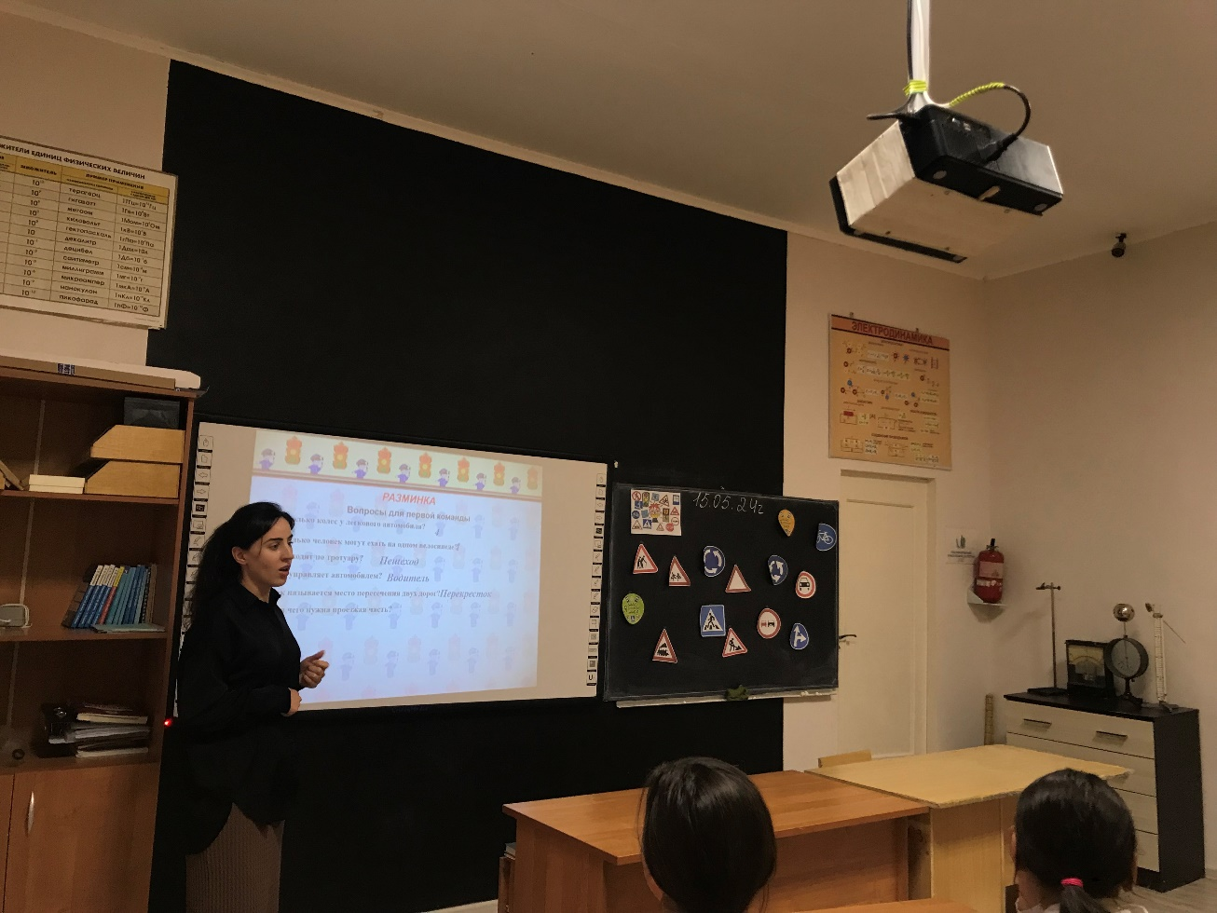

**Командам по очереди задаются вопросы**

**1 команда**

1.Сколько колес у легкого автомобиля?

2.Сколько человек могут ехать на одном велосипеде?

3. Кто ходит по тротуару?

4.Кто управляет автомобилем?

5. Как называется место пересечения двух дорог?

6. Для чего нужна проезжая часть?

7. По какой стороне проезжей части движется транспорт?

8. Что может произойти, если пешеход или водитель нарушил правила дорожного движения?

2 команда

1. Какой свет верхний на светофоре?

2. С какого возраста разрешается детям ездить на велосипеде по улице?

3. Сколько сигналов у пешеходного светофора?

4. Что держит в руке инспектор ГИБДД?

5. На какое животное похож пешеходный переход?

6. Как пешеход может попасть в подземный переход?

7. Если нет тротуара, где можно двигаться пешеходу?

8. Какие машины оборудованы специальными звуковыми и световыми сигналами

**Второй тур. «Угадай дорожный знак».**

Много есть различных знаков-

Эти знаки нужно знать,

Чтобы правил на дороге

Никогда не нарушать.

*Ведущий:*

Задание командам:

Ответить на вопросы по билетам ПДД

 (Презентация просмотр с ответами учащихся)

**Третий тур. «Группы знаков».**

**Назовите группы знаков**

* Предупреждающие знаки
* Запрещающие знаки
* Информационно-указательные
* Знаки сервиса
* Предписывающие знаки
* Знаки приоритета
* Знаки дополнительной информации
* Знаки особых предписаний

**Четвертый тур. «Какой знак лишний».**

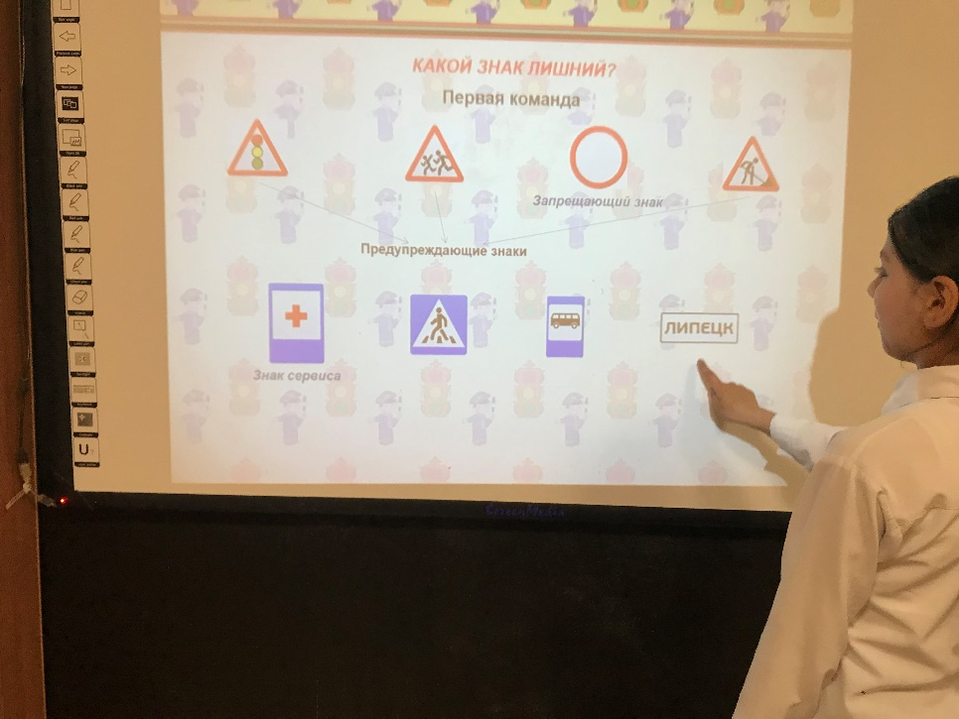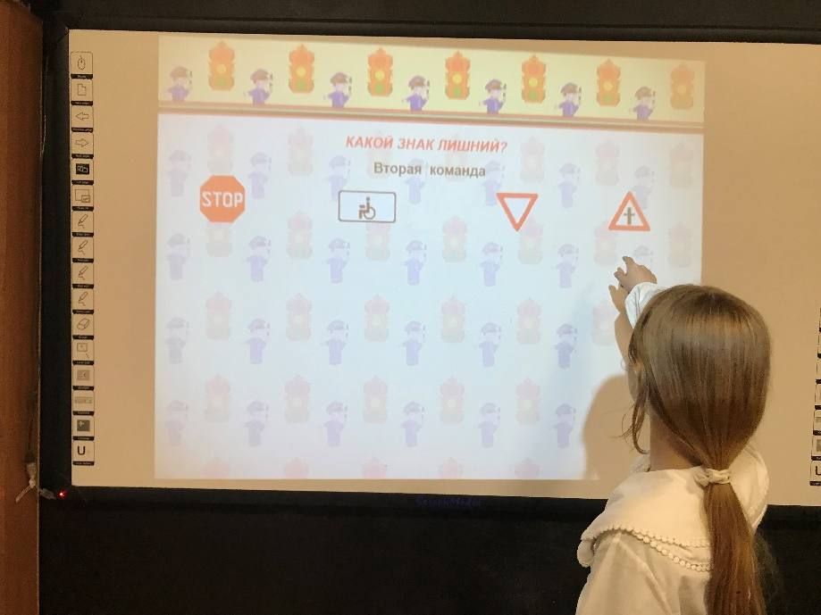

(Просмотр презентации)

**Команды читают  стихотворения по ПДД**

**Пятый тур. «Выбери правильный ответ».**

**Вопросы для первой команды**

1. Как называется пешеходный переход?

А) лошадь

Б) зебра

В) корова

2. С какой стороны можно обгонять автомобиль?

А) слева

Б) справа

Б) справа

3. Как называют водителя, управляющего такси?

А) таксоман

Б) таксофон

В) таксист

4. Как называют линии, нанесенные на дороге?

А) развилка

Б) разложка

В) разметка

**Вопросы для второй команды**

1.С какого возраста можно садиться на переднее место

автомобиля без детского кресла?

А) 10 лет

Б) 12 лет

В) 14 лет

2. Как водители называю руль?

А) бублик

Б) баранка

В) сушка

3. Как называют человека, который долго думает?

А) газ

Б) тормоз

В) сцепление

4. Что является «сердцем» машины?

А) мотор

Б) бензобак

В) колеса

**Шестой тур. БЛИЦВОПРОСЫ «Да» или «Нет»**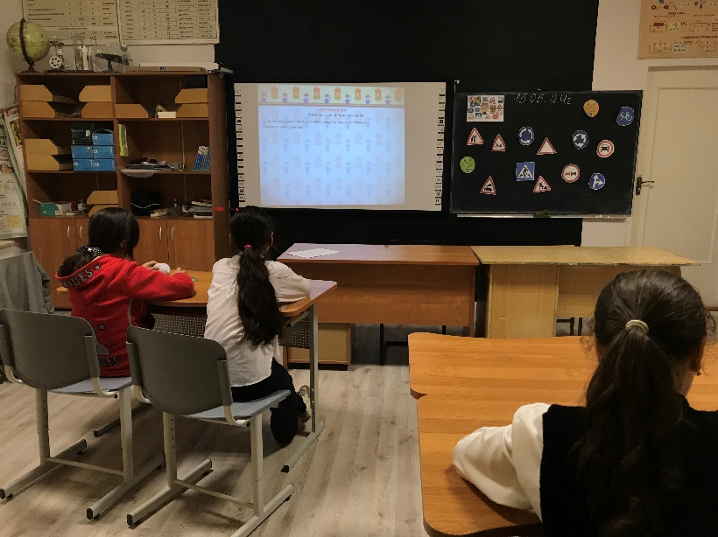

**Первая команда**

1. Одно из опасных мест для пешеходов – перекрёсток.

2. На тротуаре, рядом с проезжей частью можно играть с мячом.

3. Если опаздываешь на урок, то можно разок перебежать дорогу.

4. В автобус нельзя запрыгивать на ходу, а нужно ждать полной остановки.

5. На тротуаре, рядом с проезжей частью играть нельзя.

6. Когда автобус подходит к остановке, скорей подбегай к нему.

7. Двигайся по тротуару, придерживаясь правой стороны.

8. Если транспорт едет медленно, то не стоит ждать зеленого

сигнала светофора.

**Вторая команда**

1. Запрещающие знаки – круглой формы с красной каймой.

2. При переходе дороги разговаривать нельзя.

3. При движении по тротуару идти можно как вдумается.

4. Велосипед является транспортным средством.

5. На желтый сигнал светофора можно переходить проезжую часть.

6. По дороге на велосипеде разрешается ездить в любом возрасте.

7. Переходить дорогу можно только на зеленый свет светофора.

8. Информационные  знаки – красного цвета.

**Седьмой тур.  «Ребусы»**

(Работа по презентации)

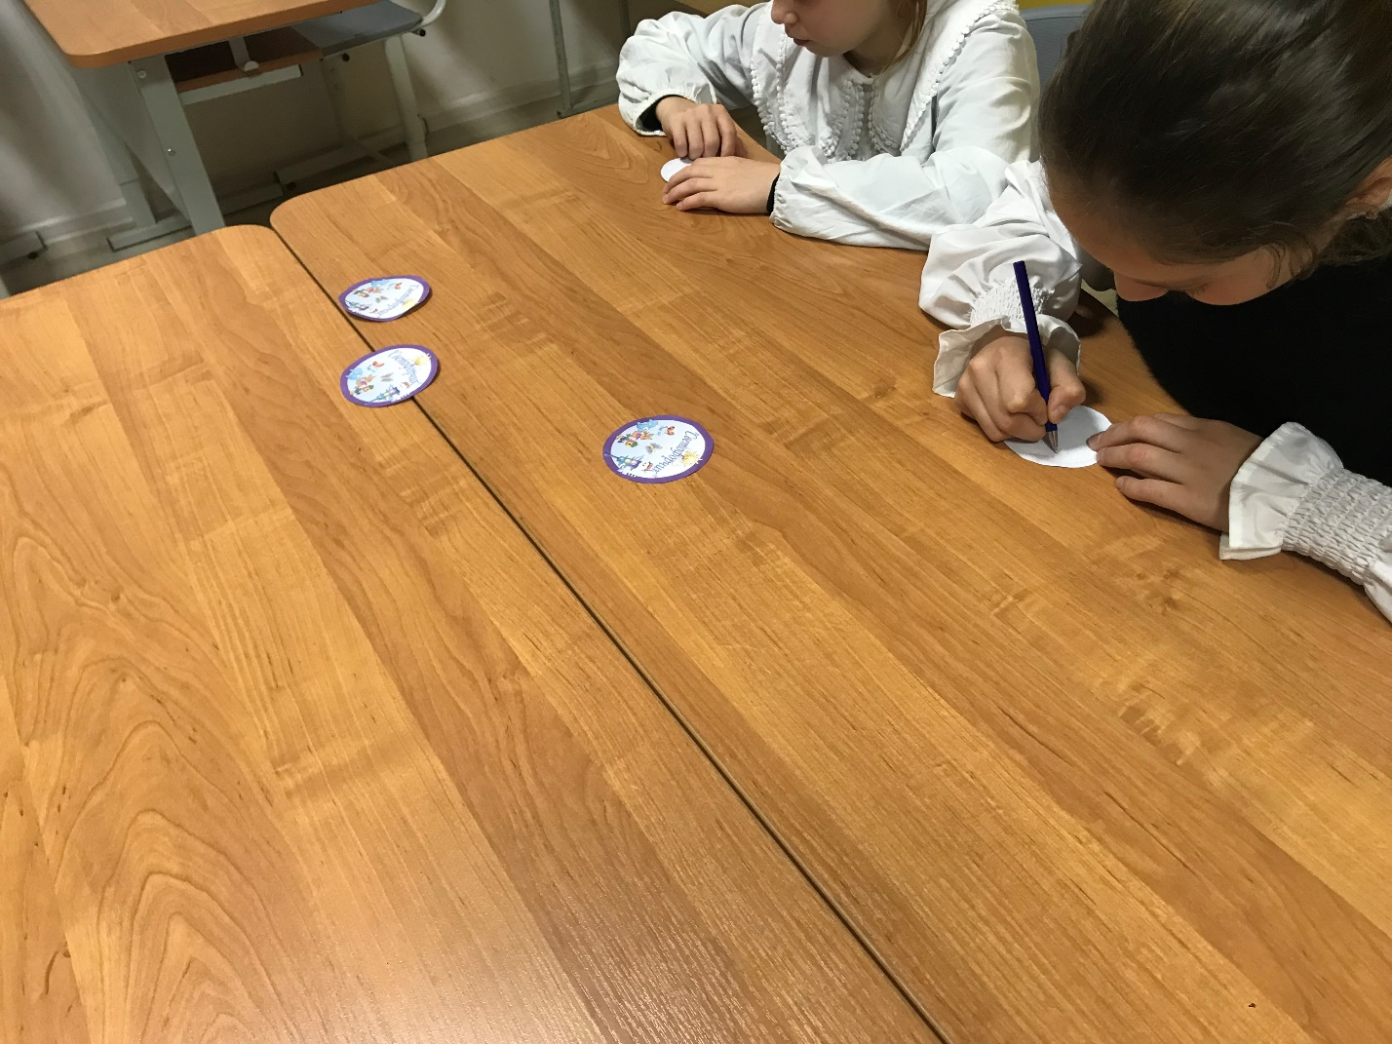

**Восьмой   тур “*АВТОМУЛЬТИ*”**

**Вопросы для первой команды**

1. На чем ехал Емеля к царю во дворец?

2. Любимый двухколесный вид транспорта кота Леопольда?

3. Чем смазывал свой моторчик Карлсон, который живет на крыше?

4. Во что превратила добрая фея тыкву для Золушки?

5. На чем летал старик Хоттабыч?

**Вопросы для второй команды**

1. В чем переплавлялись по морю царица со своим младенцем в сказке о царе Салтане?

2. На чем летал барон Мюнхгаузен?

3. На чем поехал в Ленинград человек рассеянный с улицы Бассейной?

4. Личный транспорт Бабы - Яги?

5. Какой подарок сделали родители дяди Федора почтальону Печкину?

**Подведение итогов (рефлексия**).

Что интересного вы узнали сегодня? Что обязательно возьмите на вооружение?

Спасибо всем командам за интересную игру, до новых встреч.